คู่มือการใช้งานโปรแกรม

การสร้างเว็บเซิร์ฟเวอร์ด้วยลีนุกซ์คลัสเตอร์

Web Server Using Linux Clustering

โดย

นายสิรเชษฐ์ ลี้ไพโรจน์กุล

นายอนันศักดิ์ จตุพรสมบัติ

อาจารย์ที่ปรึกษา
ผศ. บรรจง ปิยธำรง

คู่มือการใช้งานโปรแกรม

ในการใช้งานโปรแกรม Piranha Web Interface นั้นจะต้องการ Web browser ในการทำงาน ซึ่งการใช้งานจะทำได้โดยการเปิด Web browser แล้วให้ใส่ URL เป็น

http://localhost/piranha/

เมื่อ Web browser ได้ทำการติดต่อกับโปรแกรม Piranha Web Interface แล้วก็จะขึ้นหน้าจอให้ผู้ใช้ทำการ login เพื่อทำการใช้งานโปรแกรม ซึ่งการ login นั้นที่ช่อง User ID ให้ใส่ชื่อเป็น “piranha” และใส่รหัสผ่านที่ช่อง Password โดยรหัสผ่านที่ใช้จะได้จากการกำหนดรหัสผ่านในคำสั่ง piranha-passwd หรือรหัสผ่านที่เราได้กำหนดผ่านทางคำสั่ง
htpasswd /home/httpd/html/piranha/secure/passwords piranha
ในการใช้งาน Piranha Web Interface เพื่อทำการปรับแต่งระบบคลัสเตอร์นั้นจะต้องใช้วิธีการต่อไปนี้ในการปรับแต่งระบบ
- การเลือกของการปรับแต่งระบบจะใช้ radio buttons
- เมื่อได้ปรับแต่งระบบเรียบร้อยแล้วและต้องการเก็บข้อมูลจะต้องทำการกดปุ่ม ACCEPT ซึ่งถ้าไม่ได้ทำการกดปุ่ม ACCEPT และทำการเปลี่ยนหน้าจอใหม่ ข้อมูลที่ได้ปรับแต่งไปในหน้าจอนั้นก็จะหายไปยังคงไม่ได้ถูกเก็บลงในเครื่อง
การปรับแต่งระบบคลัสเตอร์ภายในโปรแกรม Piranha Web Interface นั้นจะมีอยู่หลายส่วนดังนี้

CONTROL/MONITORING Panel
เมื่อทำการ login เข้ามาใช้โปรแกรม Piranha Web Interface ได้แล้วนั้นหน้าจอแรกที่เห็นจะเป็นไปตามรูปที่ 1 หน้าจอของ CONTROL/MONITORING ซึ่งหน้าจอนี้จะใช้เป็นตัวดูสถานะการทำงานของระบบคลัสเตอร์ และยังสามารถที่จะกำหนดให้หน้าจอนี้ทำการปรับปรุงเปลี่ยนแปลงข้อมูลได้โดยอัตโนมัติ ซึ่งวิธีการที่จะทำให้การดูสถานะการทำงานของระบบคลัสเตอร์เป็นไปแบบอัตโนมัตินั้นจะต้องทำโดยการกดปุ่ม Auto update และใส่ตัวเลขที่แทนความถี่ในการเปลี่ยนแปลงหน้าจอ ซึ่งหมายความว่าต้องการให้หน้าจอนี้ทำการปรับปรุงเปลี่ยนแปลงข้อมูลที่หน้าจอนี้กี่วินาทีต่อครั้ง และจากนั้นก็กดปุ่ม ACCEPT เพื่อให้โปรแกรม Piranha Web Interface ทำงานตามที่เราได้กำหนดไว้
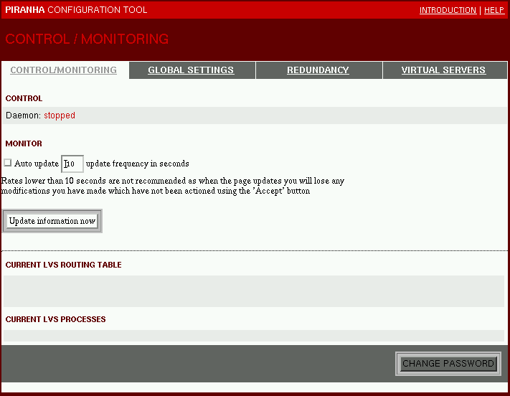

รูปที่ 1 แสดงหน้าจอของ CONTROL/MONITORING Panel

จากรูปที่ 1 เรายังสามารถทำการปรับปรุงเปลี่ยนแปลงข้อมูลที่แสดงสถานะการทำงานของคลัสเตอร์ในขณะใดขณะหนึ่งได้โดยการกดปุ่ม Update information now

GLOBAL SETTINGS Panel
เมื่อเราได้ทำการคลิกที่แท็ป GLOBAL SETTILNGS หน้าจอจะเปลี่ยนไปตามรูปที่ 2
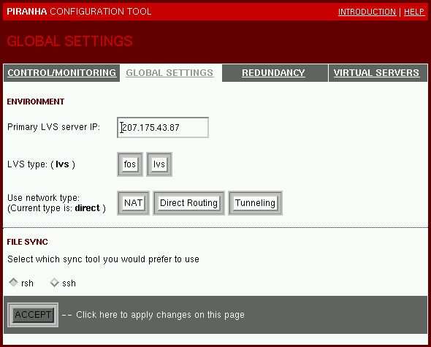

รูปที่2 แสดงหน้าจอของ GLOBAL SETTINGS Panel

จากหน้าจอรูปที่ 2 นี้เราจะสามารถกำหนดรูปแบบของการคลัสเตอร์ที่เราจะนำมาใช้ในการทำงานได้ ค่าแรกที่ต้องทำการใส่คือหมายเลขไอพีของเครื่องโหลดบาลานซ์ที่จะทำการรับการร้องขอบริการจากอินเตอร์เน็ตโดยจะใส่ในช่อง Primary LVS server IP และจากนั้นจะทำการเลือกชนิดของคลัสเตอร์ที่จะนำมาใช้งานซึ่งมีอยู่ 2 ชนิดคือ
- LVS (Linux Virtual Services)
- FOS (Fail Over Services)

ถ้าเราทำการเลือกเป็นชนิด LVS ก็จะมีทางเลือกให้เราเลือกว่าจะทำการติดตั้ง LVS โดยใช้วิธีแบบไหนในการทำงาน ซึ่งมีอยู่ทั้งหมด 3 แบบคือ
- NAT (Network Address Translation)
- Direct Routing
- Tunneling
ถ้าเราทำการเลือกวิธีการติดตั้งของ LVS เป็น NAT ก็จะมี 2 ค่าที่เราจะต้องทำการใส่ ซึ่งมีดังนี้
- The NAT router IP address
- The router device
ต่อจากนั้นจะเป็นการเลือกวิธีการที่จะใช้เพื่อทำการติดต่อกันของเครื่องต่างๆภายในคลัสเตอร์ โดยค่าตั้งต้นที่โปรแกรมกำหนดมาให้จะเป็น rsh ซึ่งเราก็สามารถใช้ ssh ในการทำงานได้โดยที่ระบบของเราจะต้องมีโปรแกรมนี้ติดตั้งอยู่ในระบบแล้ว

REDUNDANCY Panel
จากนั้นเมื่อคลิกเลือกที่หัวข้อ REDUNDANCY เราจะเห็นหน้าจอขึ้นมาตามรูปที่ 3 เพื่อให้เราทำการใส่ข้อมูลตามที่เราต้องการติดตั้งภายในระบบคลัสเตอร์ของเรา โดยค่าเริ่มแรกของหน้าจอนี้จะไม่มีข้อมูลอยู่เลยเพราะว่าเรายังไม่ได้ทำการติดตั้ง
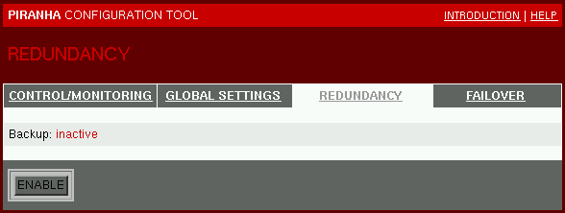

รูปที่ 3 แสดงหน้าจอเริ่มแรกของ Redundancy Panel

เมื่อเราต้องการติดตั้งแบบ REDUNDANCY ก็ให้ทำการกดปุ่ม ENABLE และจากนั้นหน้าจอก็จะเปลี่ยนเป็นตามรูปที่ 4
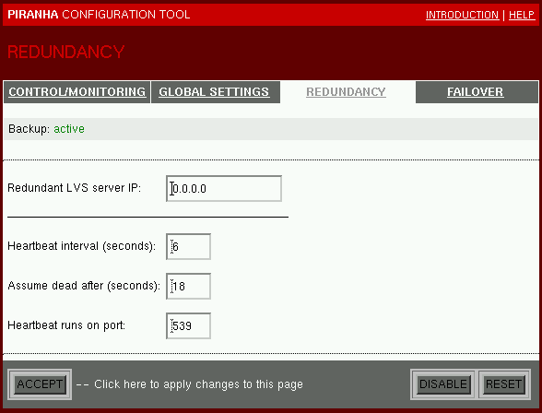

รูปที่ 4 แสดงหน้าจอ Redundancy Panel ที่ใช้ในการติดตั้ง

จากนั้นก็ทำการแก้ไขข้อมูลให้เป็นไปตามที่เราต้องการใช้ในการติดตั้ง โดยค่าที่ต้องใส่ให้กับหน้าจอนี้คือค่าในช่อง Redundant LVS server IP ซึ่งตัวเลขนี้จะเป็นหมายเลขไอพีของเครื่องที่จะทำหน้าที่ในการ Redundancy ส่วนช่องที่ต้องใส่ที่เหลือจะมีการใส่ค่าเริ่มแรกที่ระบบกำหนดมาให้ โดยปกติแล้วค่าเหล่านี้จะเป็นค่าที่ระบบสามารถทำงานได้

FAILOVER Panel
ในส่วนของ GLOBAL SETTINGS Panel นั้นถ้าเราได้ทำการติดตั้งเป็นแบบ FOS แล้วในหัวข้อแท็บที่ 4 จะเป็นหัวข้อ FAILOVER ซึ่งเมื่อเราทำการคลิกเลือกหัวข้อเข้าไปจะทำให้มีหน้าจอที่แสดงออกมาเป็นไปตามรูปที่ 5
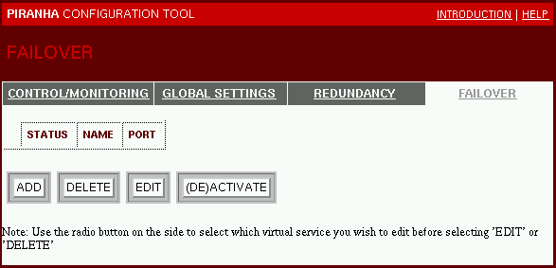

รูปที่ 5 แสดงหน้าจอเริ่มแรกของ Failover Panel

ซึ่งที่หน้าจอตามรูปที่ 5 จะมีปุ่มต่อไปนี้ที่ใช้ในการติดตั้ง
- ADD ทำการสร้างหัวข้อเรื่องที่จะใช้ในการติดตั้ง
- DELETE ทำการลบหัวข้อเรื่องที่เราต้องการจะลบ
- EDIT ทำการแก้ไขหัวข้อเลือกที่เราได้เลือกไว้
- (DE)ACTIVATE ทำให้หัวข้อที่เราเลือกไว้ทำงานหรือว่าจะไม่ไห้มันทำงาน
ทำการกดที่ปุ่ม ADD เพื่อเริ่มทำการติดตั้งเซิร์ฟเวอร์ที่จะใช้ในการทำงานของระบบคลัสเตอร์ และที่หน้าจอ FAILOVER จะมีหัวข้อของเซิร์ฟเวอร์ใหม่ที่เราจะทำการติดตั้ง ซึ่งหน้าจอจะเป็นไปตามรูปที่ 6

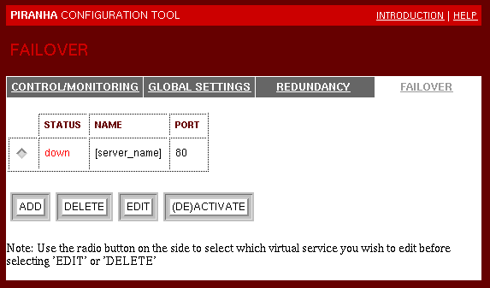

รูปที่ 6 แสดงหน้าจอของ Failover Panel ที่ได้ทำการติดตั้ง

จากรูปที่ 6 ถ้าเราทำการเพิ่มเครื่องเซิร์ฟเวอร์มากกว่าหนึ่งเครื่องภายในระบบ เวลาจะทำการปรับปรุงเปลี่ยนแปลงข้อมูลของเซิร์ฟเวอร์เครื่องใดให้ทำการกดปุ่มที่ radio button ที่อยู่ข้างหน้าชื่อของเซิร์ฟเวอร์ก่อนแล้วจึงค่อยทำการเปลื่ยนแปลงข้อมูล

จากนั้นเมื่อเราทำการกดปุ่ม EDIT ก็จะมีหน้าจอตามรูปที่ 7 ปรากฏขึ้นมา
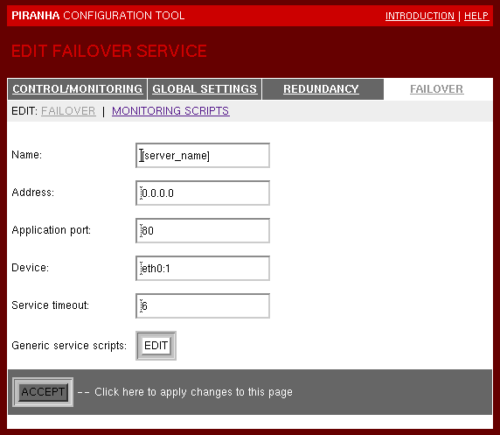

รูปที่ 7 แสดงหน้าจอ Failover Panel ที่ได้ทำการแก้ไข

จากรูปที่ 7 หน้าจอนี้จะมีช่องของ Name กับช่องของ Address มาให้ใส่ค่าที่เราต้องการติดตั้ง ซึ่งจะมีค่าเริ่มแรกที่โปรแกรมให้มา ซึ่งเราจำเป็นต้องทำการแก้ไขให้ค่าเหล่านี้เป็นไปตามที่เราทำการติดตั้งภายในระบบคลัสเตอร์ของเรา
จากหน้าจอตามรูปที่ 7 เมื่อเราทำการติดตั้งให้เป็นไปตามที่ระบบคลัสเตอร์ของเราทำงานเสร็จแล้ว ก็ให้ทำการกดปุ่ม ACCEPT เพื่อทำการบันทึกค่าที่เราได้ทำการติดตั้งไว้ จากนั้นทำการกดปุ่ม EDIT ซึ่งจะปรากฏหน้าจอที่มีลักษณะตามรูปที่ 8

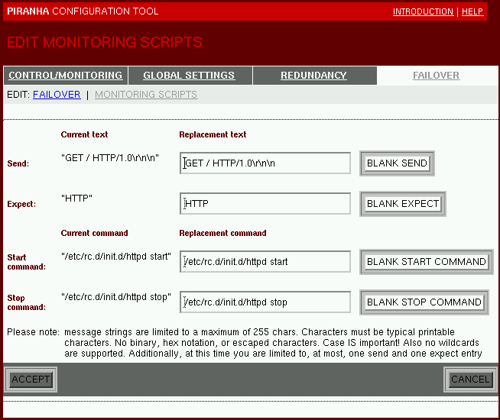

รูปที่ 8 แสดงหน้าจอ Failover Panel ที่ใช้แก้ไข script

จากรูปที่ 8 script ที่ติดตั้งมาให้โดยโปรแกรมนั้นสามารถทำงานได้เลยโดยที่ไม่ต้องทำการแก้ไข ซึ่งถ้าเราต้องการแก้ไขเพื่อใช้ในการทำงานของระบบคลัสเตอร์ของเราก็สามารถทำได้

VIRTUAL SERVERS Panel
ในส่วนของ GLOBAL SETTINGS Panel นั้นถ้าเราได้ทำการติดตั้งเป็นแบบ LVS แล้วในหัวข้อแท็ปที่ 4 จะเป็นหัวข้อ VIRTUAL SERVERS ซึ่งเมื่อเราทำการคลิกเลือกหัวข้อเข้าไปจะทำให้มีหน้าจอที่แสดงออกมาเป็นไปตามรูปที่ 9
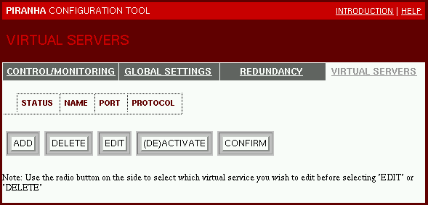

รูปที่ 9 แสดงหน้าจอเริ่มแรกของ VIRTUAL SERVERS Panel

ตามรูปที่ 9 ที่ช่อง PROTOCOL จะมีค่าที่เราใช้ได้อยู่สองอย่าง คือแบบ TCP และแบบ UDP ซึ่งปุ่ม CONFIRM จะใช้สำหรับการยืนยันกับ PROTOCOL ที่เราได้ทำการเลือกใช้ในระบบของเรา
เมื่อเราต้องการเพิ่มเครื่องเซิร์ฟเวอร์ที่ใช้ในระบบคลัสเตอร์ของเราก็ให้ทำการกดปุ่ม ADD ซึ่งจะปรากฏหน้าจอตามรูปที่ 10

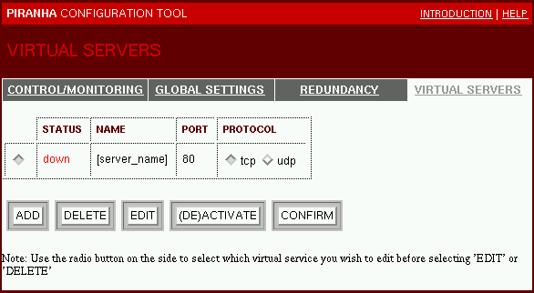

รูปที่ 10 แสดงหน้าจอ VIRTUAL SERVERS Panel ที่ได้ทำการเพิ่มเครื่องเซิร์ฟเวอร์

เมื่อเครื่องเซิร์ฟเวอร์ใหม่ได้รับกรเพิ่มเข้าไป ทำการเลือกเครื่องเซิร์ฟเวอร์ที่ต้องการเปลี่ยนแปลงค่าโดยการกดปุ่ม radio button ที่อยู่ข้างหน้าชื่อเครื่องเซิร์ฟเวอร์ แล้วทำการกดปุ่ม EDIT จากนั้นจะปรากฏหน้าจอเป็นไปตามรูปที่ 11

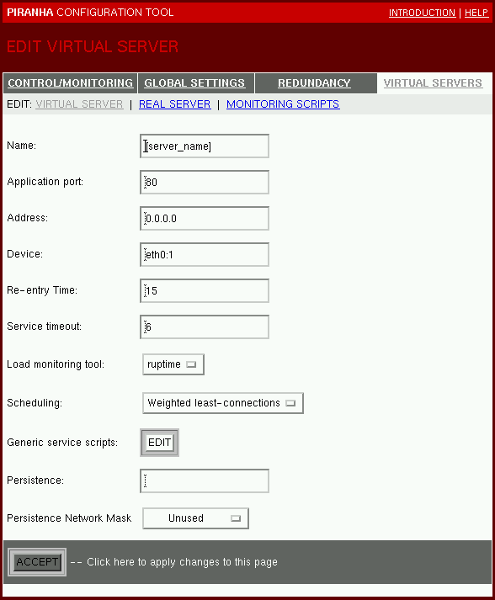
รูปที่ 11 แสดงหน้าจอ VIRTUAL SERVERS Panel ที่ทำการแก้ไขค่าติดตั้งของเครื่องเซิร์ฟเวอร์

ตามรูปที่ 11 หน้าจอนี้จะมีค่าเริ่มแรกที่โปรแกรมได้ทำการติดตั้ง ซึ่งที่ช่อง Name กับ Address เราจำเป็นจะต้องทำการใส่ค่าที่เราใช้งานภายในระบบเพื่อให้ระบบคลัสเตอร์ของเราทำงานได้ ส่วนค่าอื่นๆก็ให้ทำการปรับเปลี่ยนแก้ไขค่าให้เป็นไปตามความต้องการใช้งานของระบบของเรา

